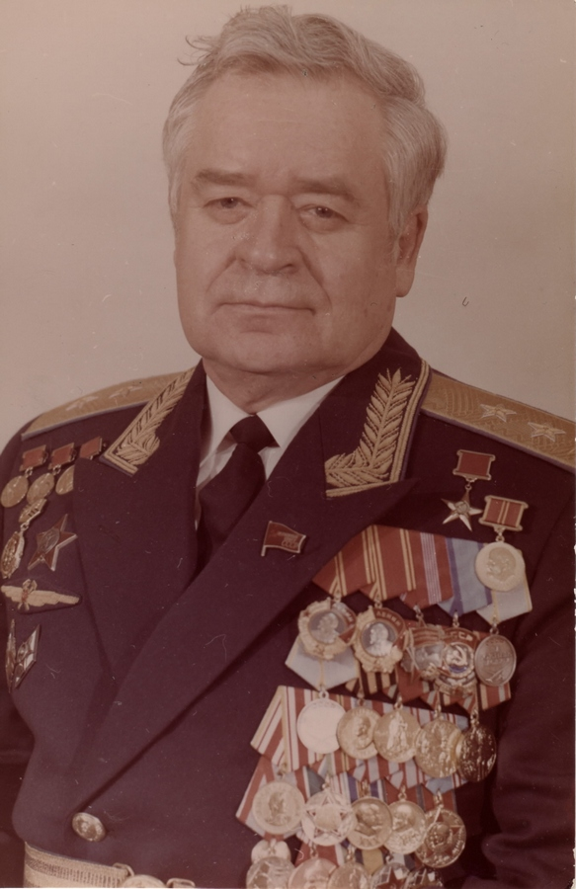
Ровно 100 лет назад 13 июля в Тамбовской области родился знаменитый ученый, разработчик, легендарный министр промышленности Советского Союза Петр Степанович Плешаков, внесший значительный вклад в оборонную и экономическую мощь нашей страны.

Он являлся основоположником мощной отечественной радиопромышленности и видным общественно-политическим деятелем. Неоднократно избирался кандидатом в члены ЦК КПСС, а в период с 1974 по 1987 годы в течение трех созывов являлся депутатом Совета Национальностей Верховного Совета СССР от Дагестанской АССР.
Неоценимы его заслуги в развитии дагестанской промышленности. В течение нескольких лет в Дагестане была создана новая высокотехнологичная отрасль – радиоэлектронная промышленность, построено несколько крупных и средних предприятий: Избербашский радиозавод, Махачкалинский радиозавод, завод «Эльтав», «Азимут», созданы филиалы и производства в горных районах».
Талантливый организатор и руководитель стремился внедрить новые технологии не только в оборонный комплекс страны, но и в повседневную жизнь. С его подачи в домах советских людей появились полупроводниковые телевизоры, которые в отличие от своих предшественников – ламповых – и ломались реже, и потребляли значительно меньше энергии.
Под руководством Плешакова были созданы уникальные стратегические системы, разработаны современные радиосредства, находящиеся на вооружении наших армий, авиации и флота. Это системы предупреждения о ракетном нападении и глобальной космической радиоэлектронной разведки, единое радиолокационное поле страны для обеспечения ракетно-космической и противовоздушной обороны, автоматизированной системы управления войсками системы управления воздушным движением.
Знаменитая «ядерная кнопка» также является разработкой Плешакова.
Возглавляемый им НИИ стал флагманом создания спутников космической разведки, которые позволяли обнаруживать подводные лодки других государств в Мировом океане. Благодаря Плешакову СССР получил уникальную аппаратуру для агентурной разведки, авиационные радиолокационные станции, которые не имели тогда себе равных.
За достигнутые успехи он получил звание Героя Социалистического труда, стал самым молодым лауреатом Ленинского и двух Государственных премий, кавалером многих орденов и медалей. Плешакову присвоено звание генерал-полковника.
Сегодня имя Плешакова носят улицы, учебные заведения, предприятия в Москве, Челябинске, Дагестане, на его родине – в Тамбовской области
